Домашна работа по Български език- 6. клас – 16 седмица
Урок – Минало страдателно причастие
ЗАДАЧИ ЗА ИЗПЪЛНЕНИЕ:
Работни листове –упр.7, 8, 9, 10, 11, стр.50-51
Домашна работа по Литература- 6. клас – 16 седмица
Романът „Под игото“/ Иван Вазов
Научете да четете гладко и изразително 20 изречения(по избор) от част I, глава XI –„Радини вълнения“ от учебника по литература, моля.
Домашна работа по История и цивилизации- 6. клас – 16 седмица
- Историческа книжка-цар Петър. Препишете: 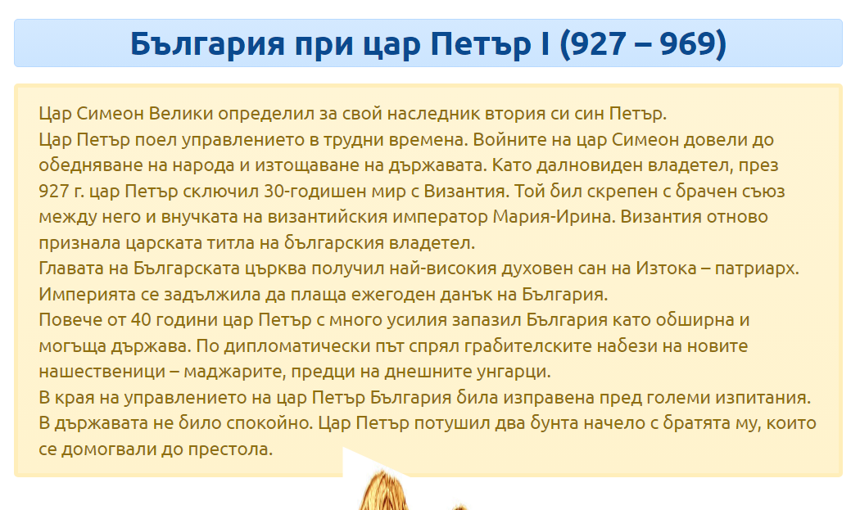 Моля, прочетете:
